TPE

Le Pollen

Henry Letellier

Bastien Husson

Année 2018-2019

TPE

Le Pollen

Année 2018-2019

----------------------------------------------------------------------------------------------------------------

Sommaire

TPE 0

Sommaire 1

Introduction : 2

Problématique : 2

En quoi le pollen influence-t-il notre quotidien ? 2

Hypothèse : 2

I qu’est-ce que le pollen 2

A définition 2

B composition 2

C Influence de l’aspect physique du Pollen sur ses fonctions. 3

II Allergies polliniques 3

A Deux types de ^pollens différents 3

B mécanisme de l’allergie 3

C les signes cliniques ou symptômes 4

D Les pollens apparaissent selon les saisons. 5

E pollution et pollen 5

F Les calendriers polliniques 5

III La désensibilisation, 6

A) les évictions 6

B) Les mesures médicamenteuses 6

C) l’immunothérapie spécifique ou désensibilisation ou Hyposensibilisation 6

IV L’expérience Chez la RNSA (visite de la RNSA et prise de plus de renseignements sur le pollen) 6

A Interview 6

B Etude des capteurs de pollen 7

C Analyse des résultats des recueilles polliniques 7

Conclusion 9

Listes 9

Sources : 10

Introduction :

Problématique :

En quoi le pollen influence-t-il notre quotidien ?

Hypothèse :

* Il peut renforcer ou affaiblir les défenses immunitaires
* Les allergies plus ou moins présente en fonction des régions.
* Les pollens n’ont pas tous le même pouvoir allergisant

I qu’est-ce que le pollen

A définition[1]

Le mot pollen, vient d’un mot latin signifiant poussière très fine, a été proposé par Linné en 1766. Le pollen est le gamétophyte mâle (en général de couleur orange, jaune, gris ou bleu et de taille microscopique). Il se développe soit dans un sac pollinique (gymnospermes) ou dans une anthère (poche contenant quatre sac polliniques – les angiospermes-). Mesurant entre 5 µm et 300 µm il n’est observable qu’au microscope.

B composition

|  |  |
| --- | --- |
| /var/folders/f1/jfrm1gln173d7dzsv99lg7280000gn/T/com.microsoft.Word/WebArchiveCopyPasteTempFiles/Composition-moyenne-du-Pollen1.gif | structureschematiquepollen.jpg |
| Figure 1[2] | Figure 2[3] |

Le grain de pollen est entouré d’une enveloppe qui contient plusieurs couches, l’ensemble est constitué de plusieurs éléments (lipides, acides aminés, …) -figure 1-.

Voilà deux photographies (au microscope électronique) de grains de pollens

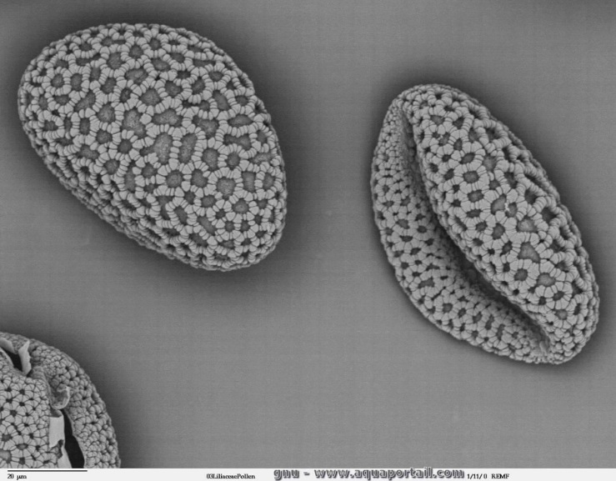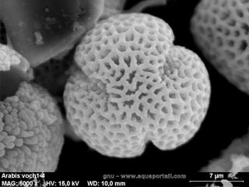[4]

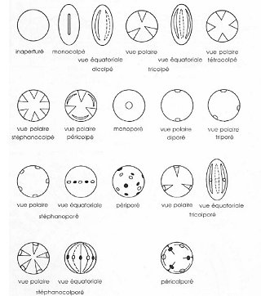[5]

Voici un schéma des différents types de pollen possibles

C Influence de l’aspect physique du Pollen sur ses fonctions.

(Question qui se résoudra en visitant le RNSA)

Des pollen à travers le temps II. Les allergies aux pollens.

II Allergies polliniques

A Deux types de ^pollens différents[6]

Il existe deux types de pollens différents les anémophiles (Transe porter par le vent)et les entomophiles ((Transporté par les animaux).

Bien évidemment les anémophiles sont ceux qui ont un rôle allergisant le plus important. Malgré tout ils n’ont pas tous le même impact.

B mécanisme de l’allergie

L’allergie correspond à une réaction excessive et anormal du système immunitaire consécutive à un contact avec une substance étrangère appelée allergène.

La réaction allergique est la conséquence d’une réponse immunitaire inapproprié de l’organisme à la suite d’une rencontre avec une substance étrangère, allergène. L’allergène, tout à fait inoffensif pour certains sera considéré comme dangereux par les personnes sensibiliser et provoquera une réaction allergique.

la réaction allergique se déroule en deux temps. Tout d’abord une phase de sensibilisation au cours de laquelle le système immunitaire identifier la substance comme un allergène.

Puis lors ce que l’organisme entre de nouveaux en contact avec l’allergène la réaction allergique se déclenche.

La phase de sensibilisation ou premier contact elle commence au moment où l’individu rentre pour la première fois en contact avec l’allergène. Celui-ci est-elle reconnue est considéré comme suce Tense dangereuse pour certaines cellules du système immunitaire présente en grande quantité au niveau de la peau et des muqueuses. Ces cellules vont présenter l’antigène à la surface et permettre la production d’immunoglobulines (IgE) par d’autres cellules.

Ceci induit donc la production de grande quantité d’anticorps IgE.

Chez un individu allergique, les masques site sont recouverts d’anticorps IgG spécifique du ou des antigènes auquel il est allergique. Ce processus de liaison des IgE est appelée sensibilisation car il rend les mastocytes sensible une activation en cas de rencontre ultérieur avec le même antigène. Cette première phase est muette.

La réaction allergique (contact ultérieur) lors d’un contact ultérieur entre l’allergène et l’organisme sensibiliser, l’allergène va se fixer sur les IG présence suis à la surface des mastocytes provoquant leur activation. On observe alors la libération de l’histamine et de médiateurs de l’inflammation. Cette histamine joue un rôle clé dans la réaction allergique. Elle exerce ses effets en se fixant sur tout sur les récepteurs H1 présent dans un certain nombre d’organes : elle augmente dans le nez le Demme et l’obstruction provoque les démangeaisons et et les éternuements. Elle déclenche des sécrétion de mucus. Sur la peau elle provoque érythème œdème démangeaisons et dans les poumons elle provoque une bronco construction.

C les signes cliniques ou symptômes

La réaction allergique peut se manifester de différentes manières :

Une rhinite allergique de suis revenu parfois brutal, qui a pour six principaux :

* Un écoulement nasal clair,
* Une Obstruction nasale plus ou moins importante,

Des crises d’éternuements en salves,

* Des démangeaisons,
* Une atteinte ophtalmologique sous la forme d’une conjonctivite avec larmoiements, des rougeurs et des picotements,
* De l’asthme allergique qui donne des difficultés respiratoires avec une sensation d’oppression thoracique,
* Une tout sèche,
* Une respiration sifflante.

Parfois des troubles cutanés (rarement avec les allergies au pollen) qui peuvent être de l’eczéma ou de l’urticaire.

L’importance de ces symptômes en Europe atteint une personne sur cinq avec une allergie respiratoire. Ceci enduit des sinusites, des otites et des angines chez les enfants. Cela peut induire des apnées du sommeil avec ses conséquences de fatigue, troubles de la vigilance dans la journée. Il y a de l’asthme dans 40 % des cas avec une grande part des asthmatiques qui ont une origine allergique à leur asthme.

Près de 70 % des patients souffrant de rhinite allergique estime que la maladie perturbe la vie quotidienne. Les enfants allergiques peuvent rencontrer des difficultés scolaires. Les conséquences de l’allergie (irritabilité, fatigue, manque d’attention, difficultés de concentration, troubles du sommeil et somnolence diurne) peuvent affecter la mémoire à court terme des enfants allergiques.

Les allergies respiratoires influent sur la productivité, au point d’être la première cause de perte de productivité dans le monde, devant les maladies cardio-vasculaires.

d influence des saisons

D Les pollens apparaissent selon les saisons.

Les Polaine d’arbres commence en février et évolue jusqu’au mois de mai dans la région parisienne. Il chevauche ensuite à partir du mois d’avril l’apparition des pollens de graminées qui vont durer jusqu’au milieu de l’été pour réapparaître en septembre. Les pollens d’herbacées apparaissent plus pendant l’été.

Le côté régional de l’apparition des pollen est important et nous avons ici étudié et comparé le pollen de l’ambroisie, celui du bouleau et celui du cyprès dans différentes régions de France.

E pollution et pollen

Action de la pollution sur le pollen

Différents travaux ont établi que les polluants atmosphériques pouvait faire varier toute la fois la quantité d’allergènes présent dans les grains de pollen, mais aussi la capacité de ses allergies doit se libérer dans l’air et par la suite leurs allergenicité.

L’exposition expérimentale de Pollen à des teneur en ozone 130 mug/m3 Se traduit par une augmentation importante du contenu de ses grains en une protéine allergisantes connu. D’eux-mêmes le recueil des pollen de bouleau récolté dans le centre-ville d’une ville se sont avérées plus riche en allergène que ceux qui provenait du parc d’une petite ville à côté ou même dans un parc de cette propre ville.

L’exposition in vitro de pollen a des mélange de SO2, de NO2 et de CO a également révélé que le contenu des grains en acide aminés était modifié. De même certains pollens pollués par du NO2 Ont entraîné De la part des globules blancs de patients allergiques libération d’histamine nettement supérieur à celle observer avec des Pollens non pollués.

La démonstration paraît faite que les polluants chimique agissent à la fois sur le pollen, en le rendant plus allergisant, et sur les allergiques, dont ils augmentent l’irritation nasale et oculaire, l’hyperactivité bronchique et la synthèse des IgE .

F Les calendriers polliniques[7]

Le relevé des calendriers polliniques est hebdomadaire, il mesure les taux de pollens circulant dans l’air, à l’aide capteurs disposés sur le toit de certains bâtiments dans différentes villes de France.

Analyse du cyprès entre

Montpellier[8] et Paris[9] La Rochelle

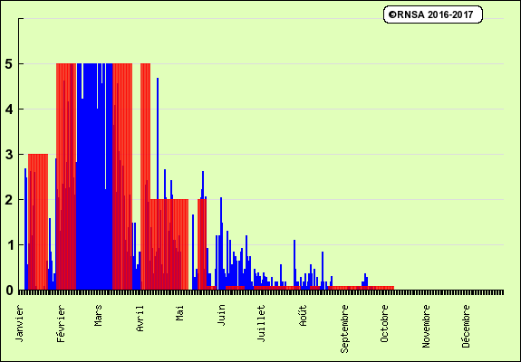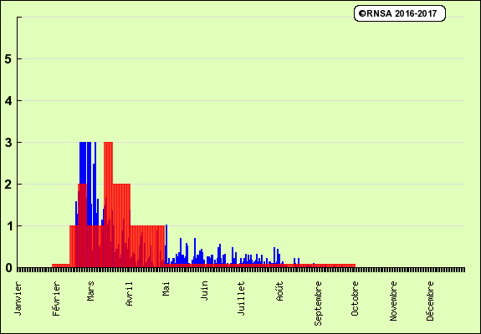

Légende :

|  |  |  |  |  |  |  |  |  |  |  |
| --- | --- | --- | --- | --- | --- | --- | --- | --- | --- | --- |
| Risque allergique d'exposition | | | | | | | | | | |
| 0 = nul | | 1 = très faible | 2 = faible | | | 3 = moyen | 4 = élevé | | | 5 = très élevé |
|  | Risque allergique d'exposition 2017 | | |  | Risque allergique d'exposition 2018 | | |  | Aucune donnée (2018) | | |
|  |  |  |

Entre Javier et Juin en 2018.

Je constate qu’en Janvier Le pic de pollen est important pour Montpellier (risque moyen) alors que pour Paris le pic est nul, en Février, un morceau de Mars et le début d’Avril est au plus haut pic de la saison pour Montpellier (très élevé) alors qu’a Paris de Février à Mai le plus haut pic ne sera que moyen (niveau 3).

III La désensibilisation[10], [11]

A) les évictions

* Se doucher après avoir été dehors,
* Ne plus sortir,
* Mettre des filtres à pollen dans les voitures dans les systèmes de climatisation, Déménager pendant la saison !

B) Les mesures médicamenteuses

Les antihistaminiques : par voie générale ou par voie locale comme en collyre ophtalmique.

Il bloque les récepteurs à l’histamine

Ils ne sont pas à proprement parler des anti allergiques car ils n’ont pas un rôle bloquant dans la réaction et d’une logique. Mais il bloque le médiateur qui provoque les effets indésirables.

Les corticoïdes locaux (nez, les yeux, bronches) Ou par voie générale c’est-à-dire buccal. Ils ont un rôle beaucoup plus immunologique car leurs mécanismes et surtout anti-inflammatoires et régulateur du système immunitaire.

C) l’immunothérapie spécifique ou désensibilisation ou Hyposensibilisation

Il s’agit de mettre en contacte le corps avec l’allergène pour provoquer la création d’IgG qui viennent gêner l’interaction IgE/allergène.

Il s’agit d’un processus lent, qui doit sauf répéter plusieurs années de suite pendant plusieurs mois par an au minimum.

Il y a plusieurs modalités d’administration. La plus ancienne et classique était la voie injectables qui présenté l’inconvénient d’être dangereuse et d’avoir la nécessité de retourner chez le médecin toutes les semaines puis tous les mois pour avoir une injection.

Depuis le début des années 2000 est apparu une voix sublinguale beaucoup plus simple d’utilisation et sans danger ou presque.

Il y a eu une tentative de voix par patch sur la peau. Pour l’instant sans résultat concluant.

IV L’expérience Chez la RNSA (visite de la RNSA et prise de plus de renseignements sur le pollen)

A Interview

Questions

1. Pourquoi ces pollens-là sont-ils suivis ?

Réponse :

1. On constate qu’il y a des taux de pollens de graminées supérieurs à ceux des herbacées, pensez-vous que cela ait un impact sur l’homme?

Réponse :

1. On constate qu’il y a plus d’allergies au graminées qu’au herbacées ?

Réponse :

1. Pourquoi l’Ambroisie est-il une herbacée si allergisante ?

Réponse :

1. Pourquoi avez-vous des trous dans vos graphiques ?

Réponse :

1. Quel est le rôle sanitaire de la R.N.S.A ?

Réponse :

1. Comment fonctionne les appareils recueillant le pollen ?

Réponse :

1. Comment mesure-t-on le taux de pollen dans l’air ?

Réponse :

1. Le vent peut-il influencer les résultats des appareils ?

Réponse :

1. Les zones de contacts avec le pollen peuvent-ils modifier les symptômes de l’allergie ? en un mot, l’aspect microscopique du pollen a-t-il une influence sur son allergénicité ?

Réponse :

1. Est-ce qu’une mutation génétique du pollen peut avoir des conséquences sur son pouvoir allergique?

Réponse :

1. Comment les pesticides et les autres polluants aériens rendent le pollen plus allergisant et les allergiques plus sensibles ?

Réponse :

B Etude des capteurs de pollen

C Analyse des résultats des recueilles polliniques

|  |  |
| --- | --- |
| **Ambroisie** | **Graminées** |
| Paris[12]  C:\Users\User\Desktop\risques.png | Paris[13]  http://www.pollens.fr/graphs/risques.php?width=575&height=400&id_ville=40&id_taxon=9&graph_annee=2018&double_graph=1 |
| La Rochelle[14]  http://www.pollens.fr/graphs/risques.php?width=575&height=400&id_ville=26&id_taxon=54&graph_annee=2018&double_graph=1 | La Rochelle[15]  http://www.pollens.fr/graphs/risques.php?width=575&height=400&id_ville=26&id_taxon=9&graph_annee=2018&double_graph=1 |
| Bordeaux[16]  http://www.pollens.fr/graphs/risques.php?width=575&height=400&id_ville=7&id_taxon=54&graph_annee=2018&double_graph=1 | Bordeaux[17]  http://www.pollens.fr/graphs/risques.php?width=575&height=400&id_ville=7&id_taxon=9&graph_annee=2018&double_graph=1 |
| Angoulême[18]  http://www.pollens.fr/graphs/risques.php?width=575&height=400&id_ville=90&id_taxon=54&graph_annee=2018&double_graph=1 | Angoulême[19]  http://www.pollens.fr/graphs/risques.php?width=575&height=400&id_ville=90&id_taxon=9&graph_annee=2018&double_graph=1 |
| Lyon[20]  http://www.pollens.fr/graphs/risques.php?width=575&height=400&id_ville=29&id_taxon=54&graph_annee=2018&double_graph=1 | Lyon[21]  http://www.pollens.fr/graphs/risques.php?width=575&height=400&id_ville=29&id_taxon=9&graph_annee=2018&double_graph=1 |

Palynologie[22]

Conclusion

Listes

Sources :

I

/*C Variété, formes & formation <http://orchidees-alsace.hautetfort.com/lexique-de-botanique.html>, <http://www.encyclopollens.fr/wp-content/uploads/2014/02/img-1-3-2.jpg> (image)*/

/*III

<https://www.aquaportail.com/definition-7885-sillon.html>

<https://www.aquaportail.com/definition-7765-exine.html>*/

Liens intéressants : <http://apibotanica.inra.fr/>

Pdf relevé RNSA pollen 2018 : [Relevé pollinique RNSA](https://drive.google.com/open?id=1NL31Wou1JdRaZW21yPTceL__r1ojG-Qy)

Pour moi :

<http://pepsia.com/en/>

<https://www.aquaportail.com/definition-1860-anthere.html>

<https://fr.wikipedia.org/wiki/Exine>

<https://www.tectrade.com/service/professional-services/2>

<http://virtualvizion.blogspot.com/>

En cours d’utilisation :

<http://acces.ens-lyon.fr/acces/thematiques/paleo/paleobiomes/comprendre/les-pollens-indicateurs-de-vegetation-et-de-climat/le-pollen-dans-le-cycle-du-vegetal>

<http://abeillesduberry.com/?page_id=286>

<https://www.google.com/search?q=composition+d%27un+pollen&safe=active&client=safari&rls=en&source=lnms&tbm=isch&sa=X&ved=0ahUKEwjw78XglYLfAhVEyoUKHfqFAn0Q_AUIDigB&biw=1728&bih=1247&dpr=2#imgrc=IuWcDszerWzeWM>:

<http://www.pollens.fr/les-risques/risques-par-ville-details.php?id_ville=40&id_taxon=1>

<http://www.pollens.fr/les-risques/risques-par-ville-details.php?id_ville=63&id_taxon=1>

<https://www.google.com/search?safe=active&client=safari&rls=en&ei=VjYEXJifEZKNlwTRwqfIAw&q=entomophile&oq=entomophile&gs_l=psy-ab.3..0i203l4j0j0i10j0i30l4.36301.37053..39104...0.0..0.138.408.3j1......0....1..gws-wiz.......0i13j0i13i10j0i13i30.6WwGsFO0PcM>

<http://www.pollens.fr/docs/impact_sanitaire_DI.pdf>

<https://fr.wikipedia.org/wiki/Classification_de_Cronquist>

1. <http://www.cnrtl.fr/definition/pollen> + <http://www.cnrtl.fr/definition/utricules>
2. <http://abeillesduberry.com/wp-content/uploads/2015/11/Composition-moyenne-du-Pollen1.gif>
3. <http://acces.ens-lyon.fr/acces/thematiques/paleo/paleobiomes/comprendre/les-pollens-indicateurs-de-vegetation-et-de-climat/le-pollen-dans-le-cycle-du-vegetal>
4. <https://www.aquaportail.com/definition-1860-anthere.html>3
5. <http://acces.ens-lyon.fr/acces/thematiques/paleo/paleobiomes/comprendre/images-1/vues%20caractpollen.jpg>
6. <http://www.menarini.fr/allergologie-reaction-mecanisme.php>
7. <http://www.pollens.fr/les-risques> (carte de la France interactive permettant de voir les pics de pollen dans l’année par région).
8. <http://www.pollens.fr/les-risques/risques-par-ville-details.php?id_ville=63&id_taxon=1>

   Montpellier
9. Paris : <http://www.pollens.fr/les-risques/risques-par-ville-details.php?id_ville=40&id_taxon=1>
10. Arch. Immunol. Ther. Exp. (2016) 64:339–347

    DOI 10.1007/s00005-016-0401-2, 
11. méecine/sciences 1990 ; 6 : 958-64, 
12. Paris Ambroisie : <http://www.pollens.fr/les-risques/risques-par-ville-details.php?id_ville=40&id_taxon=13>
13. Paris Graminées : <http://www.pollens.fr/les-risques/risques-par-ville-details.php?id_ville=40&id_taxon=9>
14. La Rochelle Ambroisie : <http://www.pollens.fr/les-risques/risques-par-ville-details.php?id_ville=26&id_taxon=54>
15. La Rochelle Graminées : <http://www.pollens.fr/les-risques/risques-par-ville-details.php?id_ville=26&id_taxon=9>
16. Ambroisie Bordeaux : <http://www.pollens.fr/les-risques/risques-par-ville-details.php?id_ville=7&id_taxon=54>
17. Graminées Bordeaux : <http://www.pollens.fr/les-risques/risques-par-ville-details.php?id_ville=7&id_taxon=9>
18. Ambroisie Angoulême : <http://www.pollens.fr/les-risques/risques-par-ville-details.php?id_ville=90&id_taxon=54>
19. Angoulême graminées : <http://www.pollens.fr/les-risques/risques-par-ville-details.php?id_ville=90&id_taxon=9>
20. Lyon Ambroisie : <http://www.pollens.fr/les-risques/risques-par-ville-details.php?id_ville=29&id_taxon=54>
21. Lyon Graminées : <http://www.pollens.fr/les-risques/risques-par-ville-details.php?id_ville=29&id_taxon=9>
22. drop